# 影像系统批量备份影像操作说明

## 1 授权

在企业管理中， 需要为相应的操作员，分配“批量备份”角色后， 才有相应模块的操作权限。

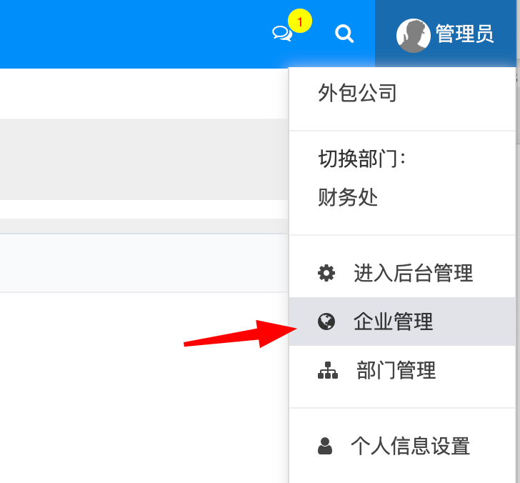

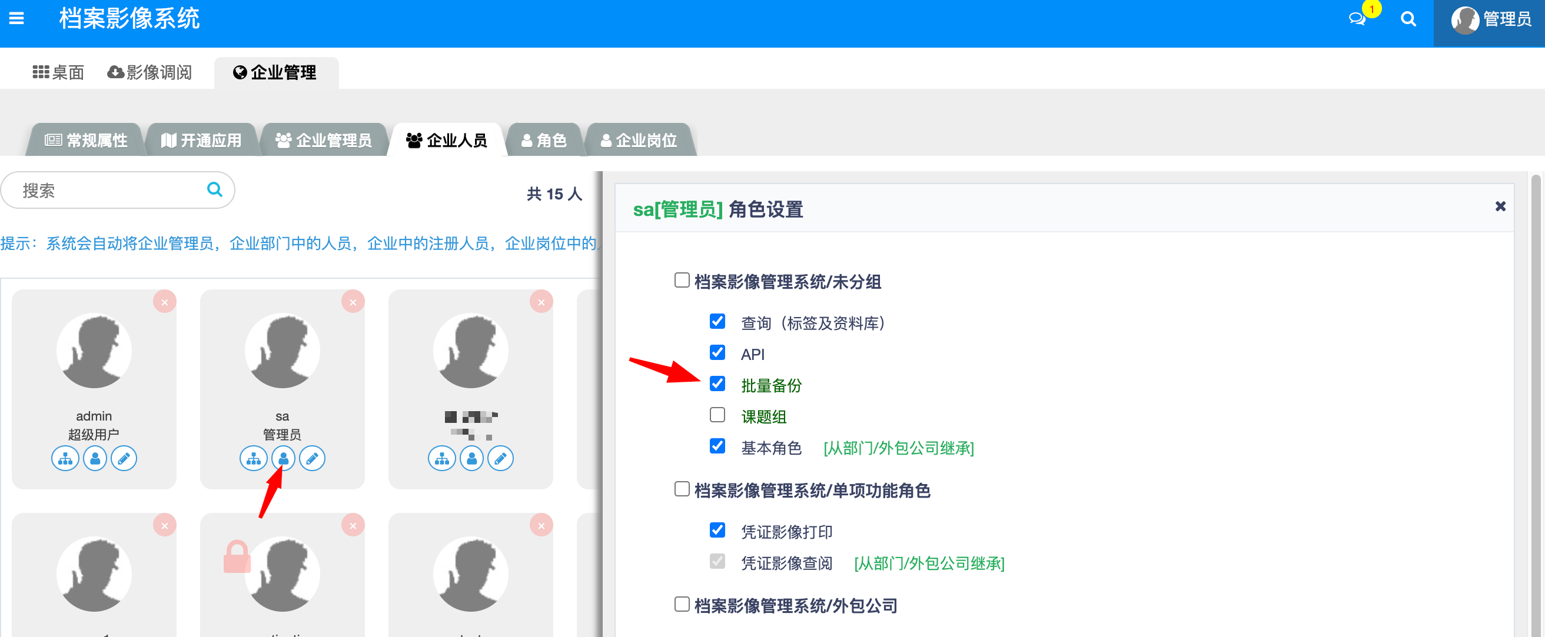

## 2 客户端程序安装

下载客户端程序

<https://download.wiccloud.cn/%E6%95%B0%E6%98%93%E9%80%9A%E5%B7%A5%E5%85%B7%E5%8C%85/printagent_setup_2024-12-22.exe>

安装，并运行。该程序在10秒后，自动缩小到系统托盘区，可以在托盘图片上点右键，并点击“Open”显示主界面

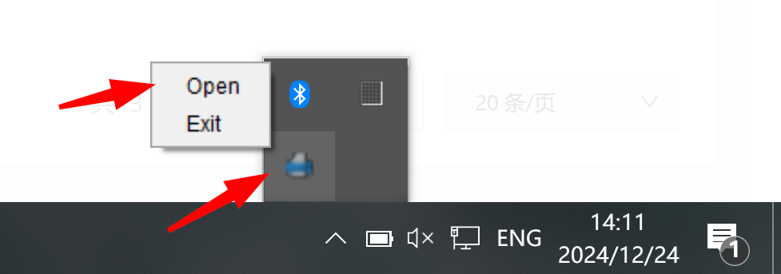

程序主界面如下 ：

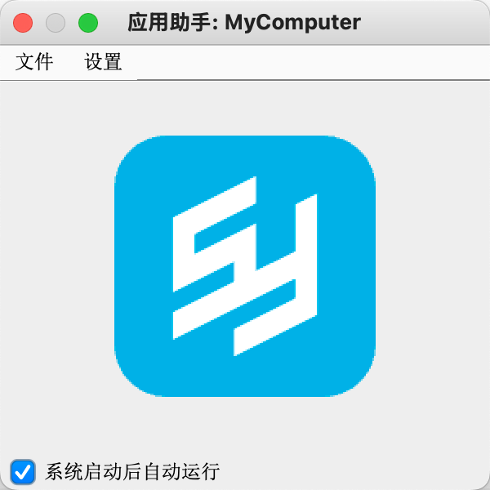

## 3 设置服务器地址

点击“设置”菜单下的“设置应用服务器地址”。设置后需要退出程序，重新运行

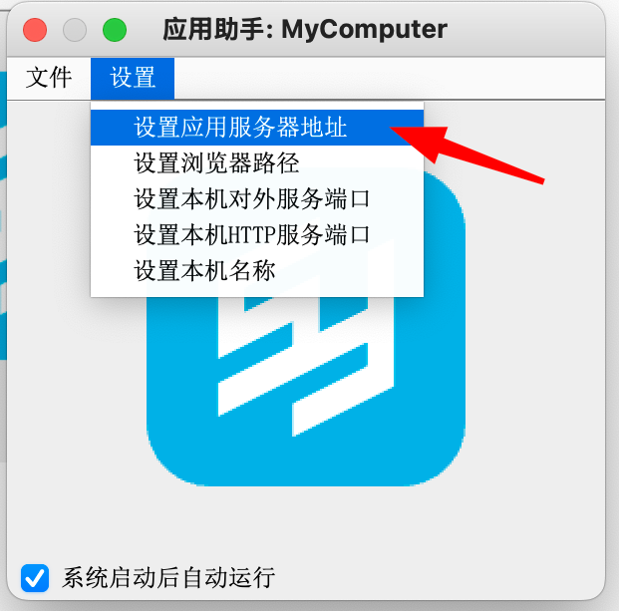

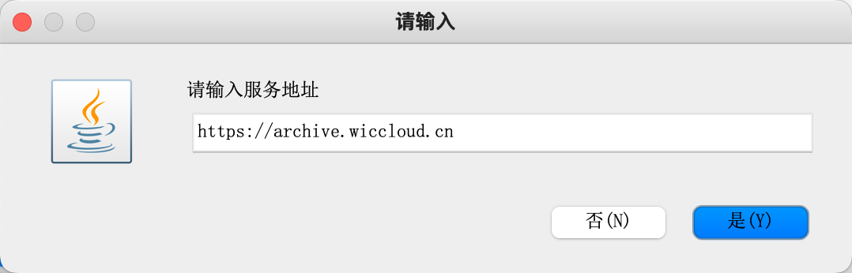

## 4 设置本机名称( 可选)

为了识别应用助手，系统默认使用所在的计算机名称做为应用助手的名称，该名称显示在主界面的标题栏上，也可以自行命名。设置后需要退出程序，重新运行

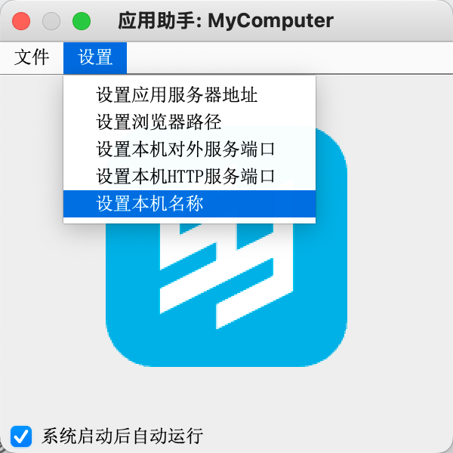

## 5 批量下载影像文件

使用浏览器登录影像系统，进入影像备份模块

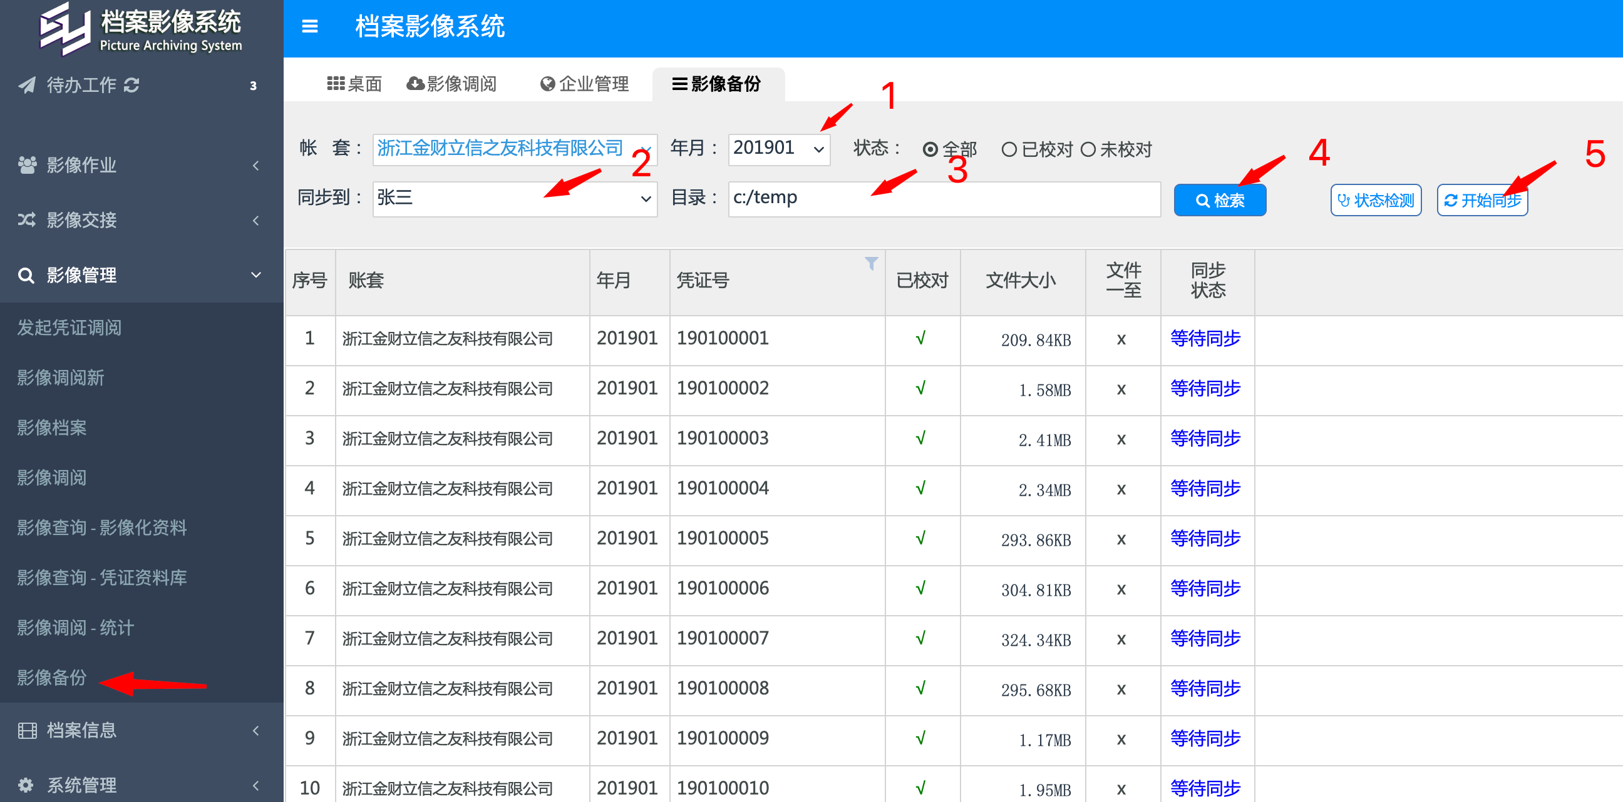

**操作步骤如下：**

1. 选择帐套， 年月
2. 选择“同步到”（如果此处没有可选项，则表示应用助手没有运行，可应用助手没有设置正确的服务地址）
3. 输入需要备份到的目录，注意，此目录是运行应用助手的电脑上的目录。此目录如果不存在，应用助手会自动创建。如果
4. 点击检索，检索出该月的所有影像
5. 点击“开始同步”，等待同步完成。

注意：

1. 备份到的目录可以不存在， 但盘符必须是合法的，目录名称必须是合法的目录名称
2. 应用助手在指定的目录下，以帐套号为名称创建子目录，在该子目录下再按年月创建子目录。
3. 同步前，系统自自动检测服务器上的影像文件与备份到的目录中的影像文件(影像文件按凭证号命名），如果文件一样，那么并不重复备份。仅备份不一样的文件。 如果备份目录下存在多余的文件（文件名并不在凭证号清单中，那么这些文件并不会被删除）
4. 开始同步后， 可以等待它同步完成，也可以关闭浏览器， 并不影响服务器在后台进行同步。
5. 如果客户机上的应用助手被强制关闭，那么同步操作就被终止。可以重新按步骤进行备份。